Pingouins Gelés
Pre-braille | Manipulation
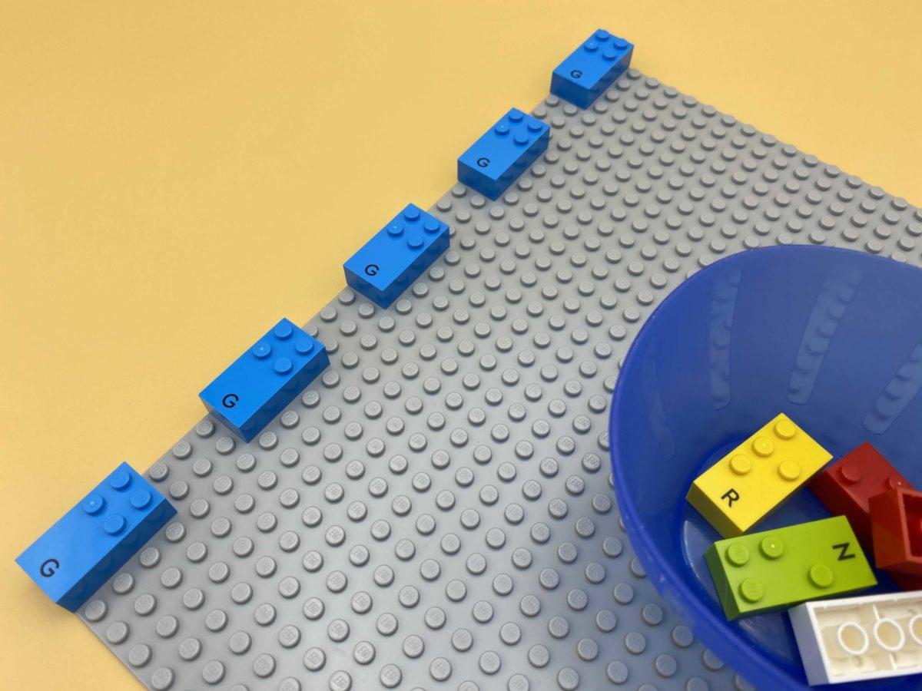 | 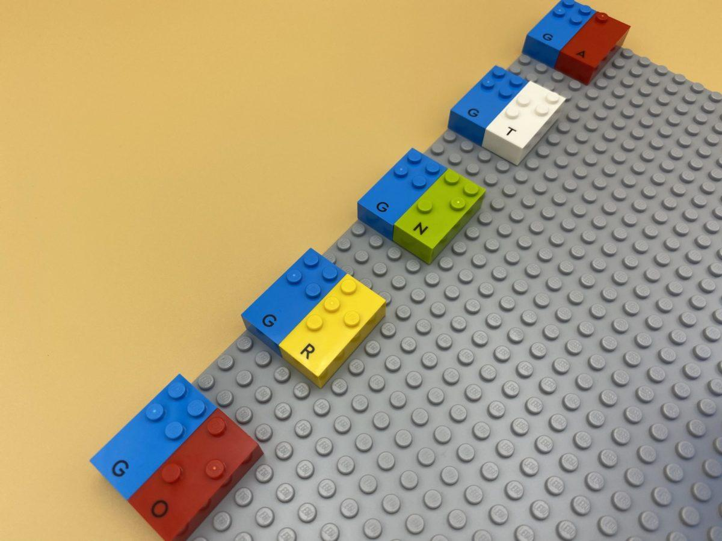

Comment fixer des briques sur une plaque en utilisant la reconnaissance des relations spatiales et la reproduction des motifs.

10 min 1 participant(s)

Jouons !
- Les 5 pingouins gelés sur la plaque ont besoin d’un ami pour les garder au chaud.
- Prends un pingouin dans le bol et place-le sur le côté droit, à côté de chaque pingouin gelé. Cela va réchauffer son ami !

Préparation
- 1 plaque
- 10 briques choisies au hasard
- 1 bol
Faire une colonne avec 5 briques verticales sur la plaque : commencer par le coin supérieur gauche avec 1 brique, laisser 3 espaces, placer une deuxième brique en dessous, laisser encore 3 espaces, placer la troisième brique et ainsi de suite…. La cinquième brique se trouvera dans le coin inférieur gauche.
Placer les 5 autres briques dans le bol.

Pour bien réussir
- Encourager l’enfant à utiliser ses deux mains.
- Demander à l’enfant d’expliquer comment il détermine la différence entre le côté gauche et le côté droit de la brique.
- Demander « Comment peux-tu rendre cette activité plus amusante ? »

Variations possibles
- Commencer avec plus de 5 briques sur la plaque.
- Ajouter plus d’un pingouin et demander lequel a le plus chaud.
- Placer les briques de départ au hasard sur la plaque, afin que l’enfant puisse ajouter des pingouins à gauche, en haut ou en bas de la brique de départ.

Les enfants vont développer ces compétences holistiques

Emotionnel
- Maîtriser les capacités motrices et l’engagement émotionnel pour réussir des actions simples

Créatif
- Reproduire, assembler, organiser, relier des modèles graphiques et en créer de nouveaux

Cognitif
- Reconnaître les relations spatiales

Physique
- Localiser des objets par le toucher : chercher intentionnellement un objet

Social
- Distinguer les intérêts personnels des intérêts collectifs

Le saviez-vous ?
- Pour l’enfant aveugle, l’acquisition de la latéralité (apprentissage de la gauche par rapport à la droite) peut être tardive. Pour apprendre le braille, ce concept doit être compris, connu et intégré par l’enfant.
- Pour que les jeunes enfants puissent progresser, les pratiques d’apprentissage doivent correspondre à leurs compétences et les inciter à aller plus loin.

